
รายงานผลการปฏิบัติราชการ
ประจำเดือน มีนาคม พ.ศ.๒๕๖๗
ประจำปีงบประมาณ ๒๕๖๗ สถานีตำรวจภูธรโกสุมพิสัย

งานสอบสวน

1 มี.ค. 2567
เมื่อวันที่ 4 มี.ค. 2567 เวลา 09.00 น. พ.ต.ท.ธนกฤต แทนบุญ สว.(สอบสวน)ฯ พนักงานสอบสวนเวรได้รับแจ้งความร้องทุกข์ โดยผู้แจ้ง นางสาวพิมลรัตน์ ดวงแสนโว อายุ 30 ปี อยู่บ้านเลขที่ 74 หมู่ 3 ต.แห่ใต้ อ.โกสุมพิสัย จ.มหาสารคาม แจ้งว่าวันที่ 21 ม.ค. 2567 เวลา 06.30 น. ผู้เสียหายได้ออกจากบ้านและกลับเข้าบ้านเวลา 08.30 น. ได้ตรวจสอบทรัพย์สินทองคำที่เก็บไว้ในกระเป๋าสะพาย ที่อยู่ในห้องนอน ปรากฏว่าได้หายไป ไม่ทราบว่าคนร้ายเป็นใคร จึงมาแจ้งความร้องทุกให้พนักงานสอบสวนติดตามตัวคนร้ายมาดำเนินคดีตามกฎหมายต่อไป
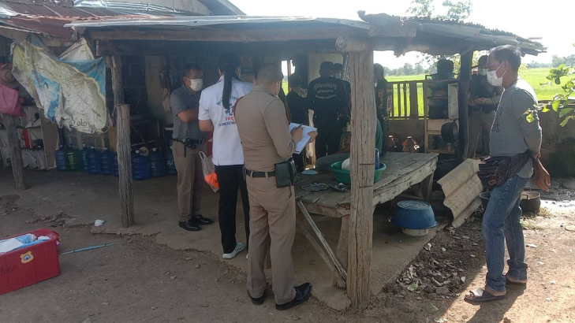
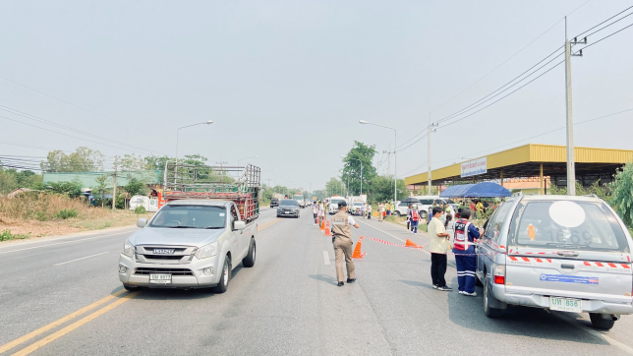

30 มี.ค. 2567
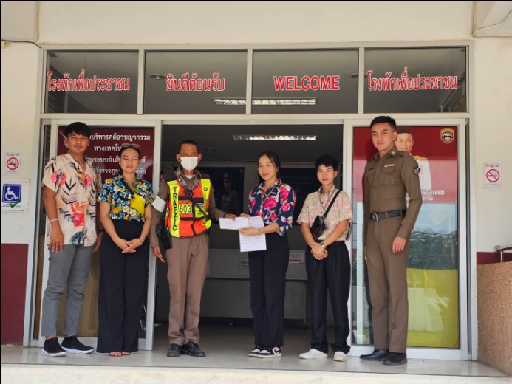
เมื่อวันที่ 30 มีนาคม 2567 เวลาประมาณ 13.00 น. พ.ต.ท.จารุพันธ์ จำเริญศรี สว.(สอบสวน)ฯ พนักงานสอบสวนเวรได้รับแจ้งความร้องทุกข์ โดยผู้แจ้งนายสุทธิพงษ์ แดนสีแก้ว อายุ 32 ปี อยู่บ้านเลขที่ 156 ม.9 ต.เขวาไร่ อ.โกสุมพิสัย จ.มหาสารคาม แจ้งว่าตามวันวันเวลาเกิดเหตุ ขณะที่นายสุทธิพงษ์ แดนสีแก้ว กำลังนั่งดื่มสุราอยู่คนเดียวที่บ้านเลขที่ 135 ม.9 ต.เขวาไร่ อ.โกสุมพิสัย จ.มหาสารคาม ได้มีนายสุภาพ นาหอ เดินถืออาวุธปืนพกสั้นไม่ทราบชนิดและขนาดเดินเข้าไปหานายสุทธิพงษ์ฯ แล้วทั้งสองคนได้ทะเลาะกัน ต่อมานายสุภาพฯ ได้ใช้อาวุธปืนที่เตรียมมาจ่อยิงนาย สุทธิพงษ์ฯ จำนวน 1 นัด ที่บริเวณกลางหน้าอกได้รับบาดเจ็บ หลังจากเกิดเหตุญาติได้นำตัวส่งโรงพยาบาลโกสุมพิสัย และแจ้งพนักงานสอบสวน สภ.โกสุมพิสัย ทราบเดินทางไปตรวจที่เกิดเหตุพร้อมกับชุดสืบสวน พบผู้ต้องหาในที่เกิดเหตุซึ่งรับว่าใช้อาวุธปืนยิงนายสุทธิพงษ์ฯ ได้รับบาดเจ็บจริง จึงได้ตรวจยึดอาวุธปืนของกลางและจับกุมตัวผู้ต้องหานำส่งพนักงานสอบสวนดำเนินคดี

รายงานผลการปฏิบัติราชการ
ประจำเดือน มีนาคม พ.ศ.๒๕๖๗
ประจำปีงบประมาณ ๒๕๖๗ สถานีตำรวจภูธรโกสุมพิสัย

งานสอบสวน

1 มี.ค. 2567
ช่วงวันที่ 1 มี.ค. 2567 ถึง 31 มี.ค. 2567 พนักงานสอบสวนได้รับแจ้งความร้องทุกข์คดีอาญา จำนวน 27 คดี รับแจ้งความร้องทุกข์คดีจราจร จำนวน 0 คดี ช่วงวันที่ 1 มี.ค. 2567 ถึง 31 มี.ค. 2567 พนักงานสอบสวนได้รับสำนวนคดีอาญาไว้ทำการสอบสวน 27 คดี
สอบสวนเสร็จสิ้นแล้ว 14 คดี คงเหลือและอยู่ระหว่างการสอบสวน 13 คดี, ได้รับสำนวนคดีจราจรไว้ทำการสอบสวน 0 คดี สอบสวนเสร็จสิ้นแล้ว 0 คดี คงเหลือและอยู่ระหว่างการสอบสวน 0 คดี

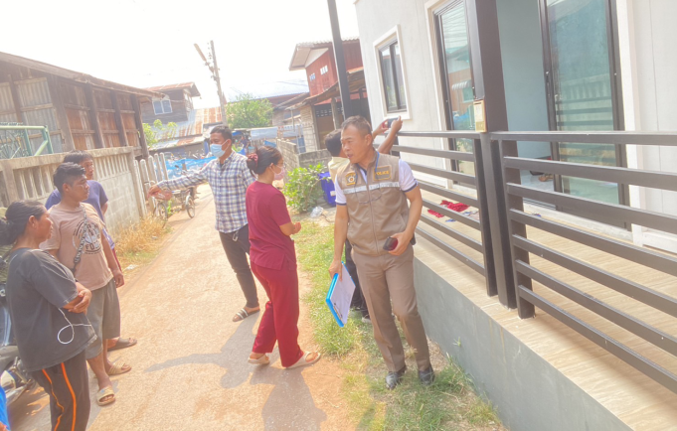


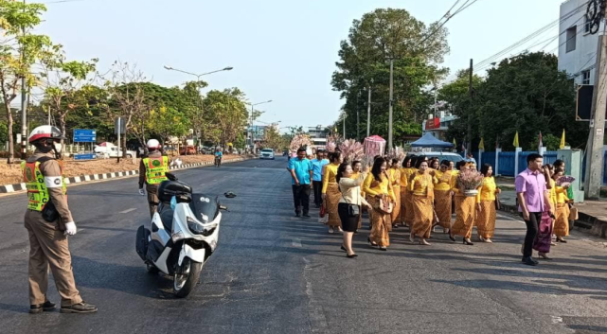
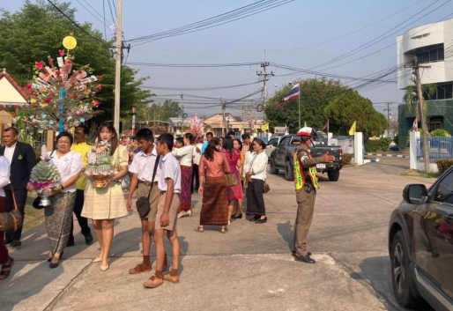
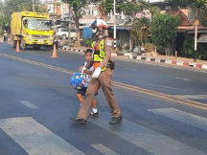
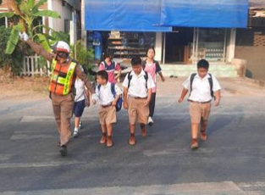
งานจราจร
รายงานผลการปฏิบัติราชการ
ประจำเดือน มีนาคม พ.ศ.๒๕๖๗
ประจำปีงบประมาณ ๒๕๖๗ สถานีตำรวจภูธรโกสุมพิสัย
โดยการอำนวยการของ พ.ต.อ.สวัสดิ์ ศรีแสนยง ผกก.สภ.โกสุมพิสัย
พ.ต.ท.ชินดล งามสุทธิ รอง ผกก.ป.สภ.โกสุมพิสัย พ.ต.ท.จักรภพ กล้าณรงค์ สวป.สภ.โกสุมพิสัย
สั่งการให้ ร.ต.อ.มนตรี ศรีบุรี รอง สว.(ป) ร้อยเวร​ 60 พร้อมชุดจร.อำนวยความสะดวกด้านการจราจร การจัดงานตุ้มโฮม ฮักแพง แบ่งปัน ธารน้ำใจ สายใยบุญ ของสพป.มค.เขต3 อ.โกสุมพิสัย จ.มหาสารคาม ทอดผ้าป่าเพื่อการศึกษา
วันที่ 8 มีนาคม 2567
วันที่ 2 มีนาคม 2567
โดยการอำนวยการของ พ.ต.อ.สวัสดิ์ ศรีแสนยง ผกก.สภ.โกสุมพิสัย
พ.ต.ท.ชินดล งามสุทธิ รอง ผกก.ป.สภ.โกสุมพิสัย พ.ต.ท.จักรภพ กล้าณรงค์ สวป.สภ.โกสุมพิสัย
สั่งการให้ ร.ต.อ.สาคร พัดริม รอง สว.(จร.)ร้อยเวร 60 พร้อมชุดจราจรออก ว.4 อำนวยความสะดวกและจัดระเบียบการจราจร เพื่อป้องกันอุบัติเหตุบนท้องถนน ในเวลาเร่งด่วนตามทางร่วมทางแยกที่มีการจราจรหนาแน่นและบริเวณหน้าโรงเรียนในพื้นที่รับผิดชอบ
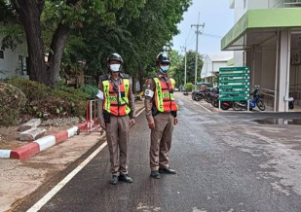
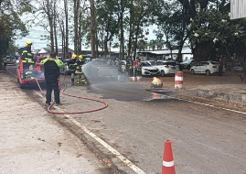
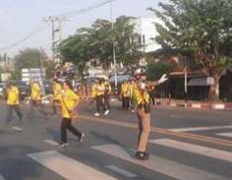
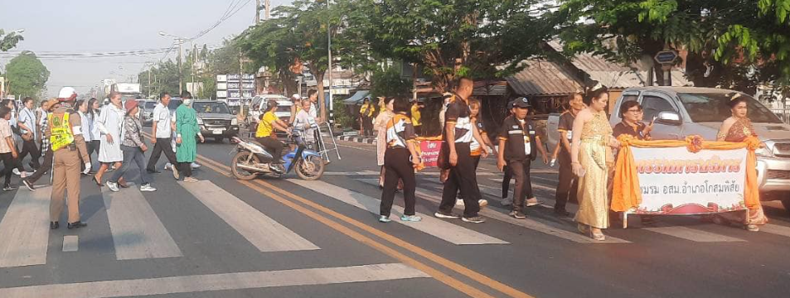
งานจราจร
รายงานผลการปฏิบัติราชการ
ประจำเดือน มีนาคม พ.ศ.๒๕๖๗
ประจำปีงบประมาณ ๒๕๖๗ สถานีตำรวจภูธรโกสุมพิสัย
รายงานผลการปฏิบัติราชการ
ประจำเดือน มีนาคม พ.ศ.๒๕๖๗
ประจำปีงบประมาณ ๒๕๖๗ สถานีตำรวจภูธรโกสุมพิสัย
โดยการอำนวยการของ พ.ต.อ.สวัสดิ์ ศรีแสนยง ผกก.สภ.โกสุมพิสัย
พ.ต.ท.ชินดล งามสุทธิ รอง ผกก.ป.สภ.โกสุมพิสัย พ.ต.ท.จักรภพ กล้าณรงค์ สวป.สภ.โกสุมพิสัย
สั่งการให้ ร.ต.อ.มนตรี ศรีบุรี รอง สว.(ป)ร้อยเวร 60 พร้อมชุดจราจร ออกว.4 อำนวยความสะดวกด้านการจราจรในการซ้อมแผนการเกิดอัคคีภัย ของทางโรงพยาบาลโกสุมพิสัย
วันที่ 2๐ มีนาคม 2567
วันที่ 2๐ มีนาคม 2567
ภายใต้การอำนวยการของ พ.ต.อ.สวัสดิ์ ศรีแสนยง ผกก.สภ.โกสุมพิสัย
พ.ต.ท.ชินดล งามสุทธิ รอง ผกก.ป.สภ.โกสุมพิสัย พ.ต.ท.จักรภพ กล้าณรงค์ สวป.สภ.โกสุมพิสัย มอบหมายให้ ร.ต.อ.สาคร พัดริม รอง สว.(จร.) ร้อยเวร 60 พร้อมชุดจราจร ว.4 การจัดกิจกรรมเดินรณรงค์เพื่อแสดงพลัง อสม.ของอำเภอโกสุมพิสัย จ.มหาสารคาม
รายงานผลการปฏิบัติราชการ
ประจำเดือน มีนาคม พ.ศ.๒๕๖๗
ประจำปีงบประมาณ ๒๕๖๗ สถานีตำรวจภูธรโกสุมพิสัย

งานอำนวยการ

ข้อมูล ณ วันที่ 28 มีนาคม 2567

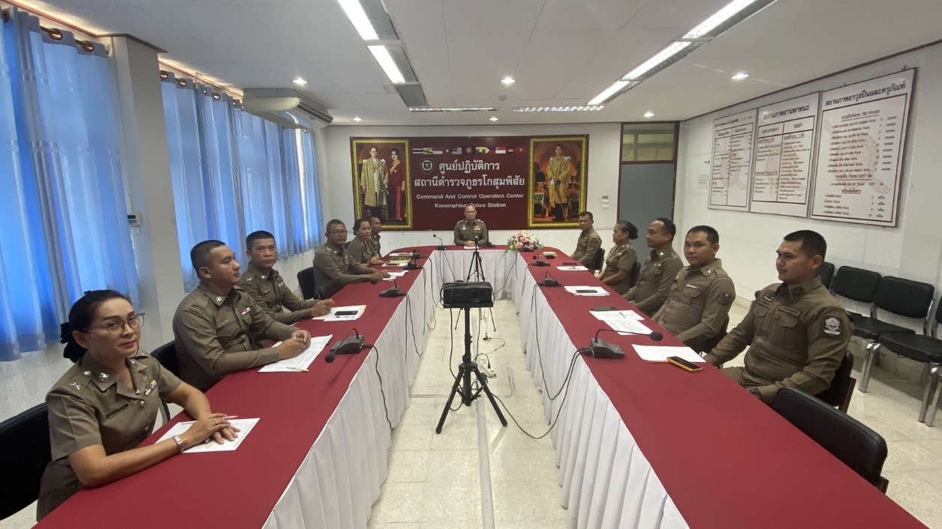
วันที่ 28 มีนาคม 2567 เวลา 10.00 น. พ.ต.อ.สวัสดิ์ ศรีแสนยง ผกก.สภ.โกสุมพิสัย ได้เรียกคณะกรรมการขับเคลื่อนการประเมินคุณธรรมและความโปร่งใสในการดำเนินงาน (Integrity & Transparency Assessment : ITA) ของสถานีตำรวจภูธรโกสุมพิสัยประจำปีงบประมาณ พ.ศ.2567 ประชุมขับเคลื่อนการประเมินคุณธรรมและความโปร่งใสในการดำเนินงาน ประจำปีงบประมาณ พ.ศ. 2567 ให้เป็นตามวัตถุประสงค์ที่สำนักงาน ป.ป.ช. กำหนด ณ ห้องประชุม ศปก.สภ.โกสุมพิสัย

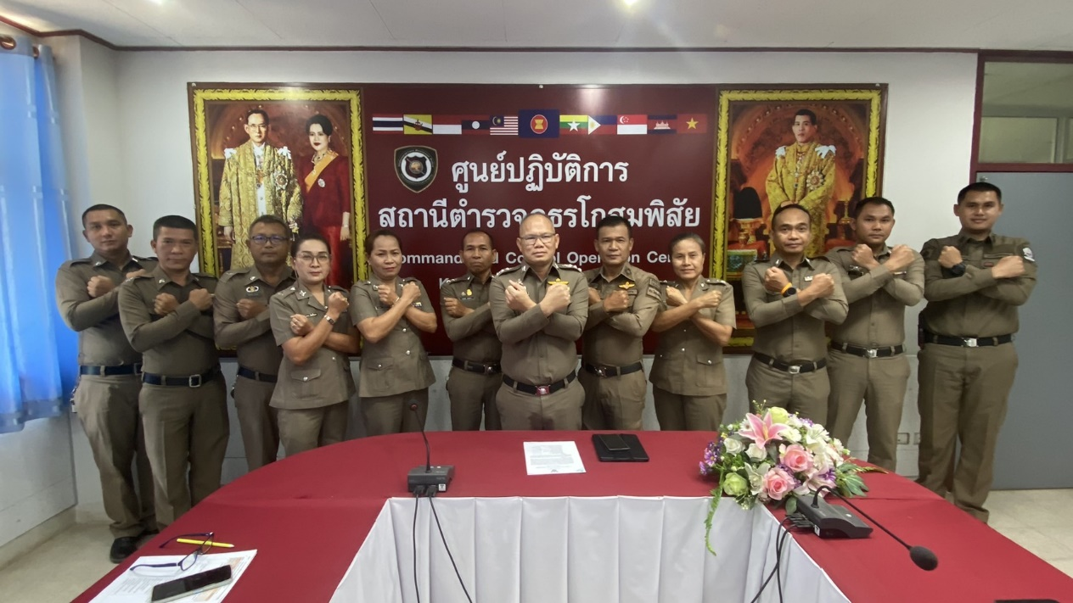

รายงานผลการปฏิบัติราชการ
ประจำเดือน มีนาคม พ.ศ.๒๕๖๗
ประจำปีงบประมาณ ๒๕๖๗ สถานีตำรวจภูธรโกสุมพิสัย

งานอำนวยการ

ข้อมูล ณ วันที่ 28 มีนาคม 2567
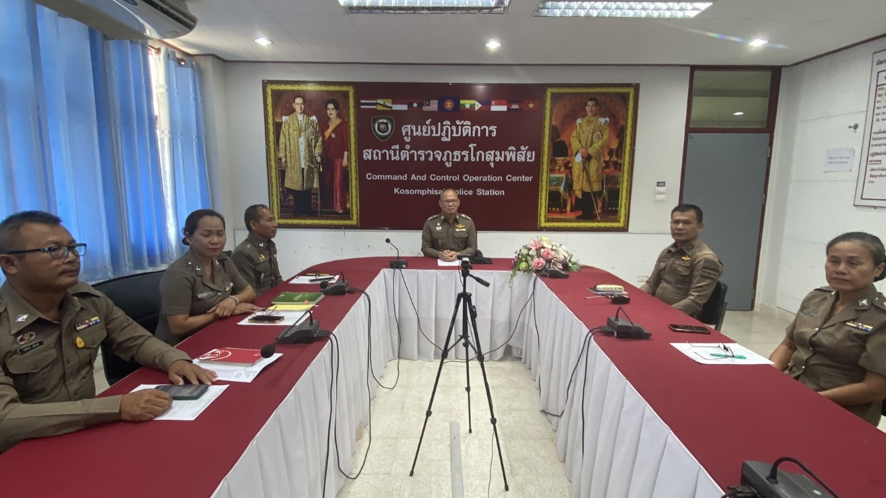
วันที่ 28 มีนาคม 2567 เวลา 10.00 น. พ.ต.อ.สวัสดิ์ ศรีแสนยง ผกก.สภ.โกสุมพิสัย ได้เรียกคณะกรรมการขับเคลื่อนการประเมินคุณธรรมและความโปร่งใสในการดำเนินงาน (Integrity & Transparency Assessment : ITA) ของสถานีตำรวจภูธรโกสุมพิสัยประจำปีงบประมาณ พ.ศ.2567 ประชุมขับเคลื่อนการประเมินคุณธรรมและความโปร่งใสในการดำเนินงาน ประจำปีงบประมาณ พ.ศ. 2567 ให้เป็นตามวัตถุประสงค์ที่สำนักงาน ป.ป.ช. กำหนด ณ ห้องประชุม ศปก.สภ.โกสุมพิสัย

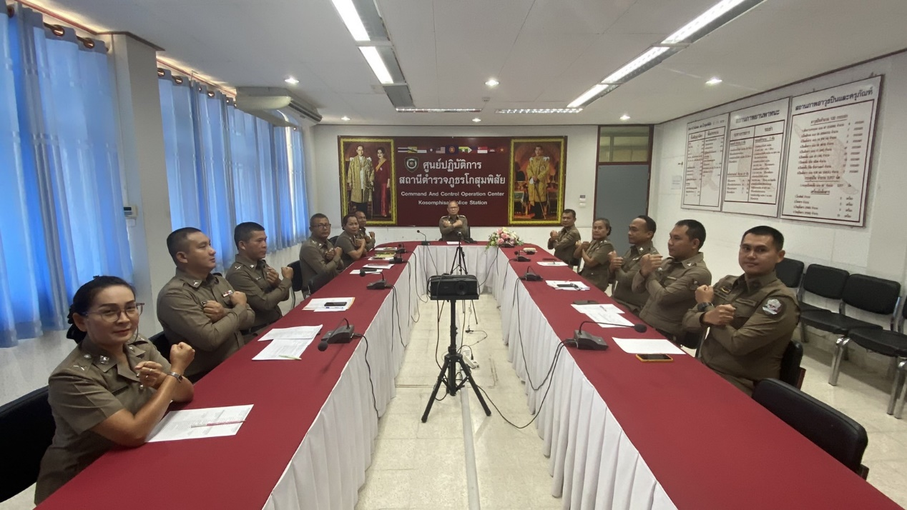

รายงานผลการปฏิบัติราชการ
ประจำเดือน มีนาคม พ.ศ.๒๕๖๗
ประจำปีงบประมาณ ๒๕๖๗ สถานีตำรวจภูธรโกสุมพิสัย

งานป้องกันปราบปราม

วันที่ ๑๐ มกราคม พ.ศ.256๗
ร่วมกับคณะตรวจของฝ่ายปกครอง ออกตรวจสถานประกอบการ ร้านคาราโอเกะ
สภ.โกสุมพิสัย ภ.จว.มหาสารคาม เมื่อวันที่ ( ๑๐ ม.ค.6๗ ) เวลา ๑๐.๐0 น. โดยการอำนวยการ ของ
พ.ต.อ.สวัสดิ์ ศรีแสนยง ผกก.สภ.โกสุมพิสัย พ.ต.ท.ชินดล งามสุทธิ รอง ผกก.ป.สภ.โกสุมพิสัย
พ.ต.ท.จักรภพ กล้าณรงค์ สวป.ฯ มอบหมายให้ ร.ต.อ.ธนากร ศรีอุดม รอง สวป.ฯ ร้อยเวร20 , ผู้ช่วยร้อยเวร 20 ออกตรวจพื้นที่ป้องกันเหตุ พร้อมร่วมกับคณะตรวจของฝ่ายปกครอง ออกตรวจสถานประกอบการ ร้านคาราโอเกะ ตรวจสอบใบอนุญาต ในเขตพื้นที่รับผิดชอบ ผลการปฏิบัติเป็นไปด้วยตวามเรียบร้อย

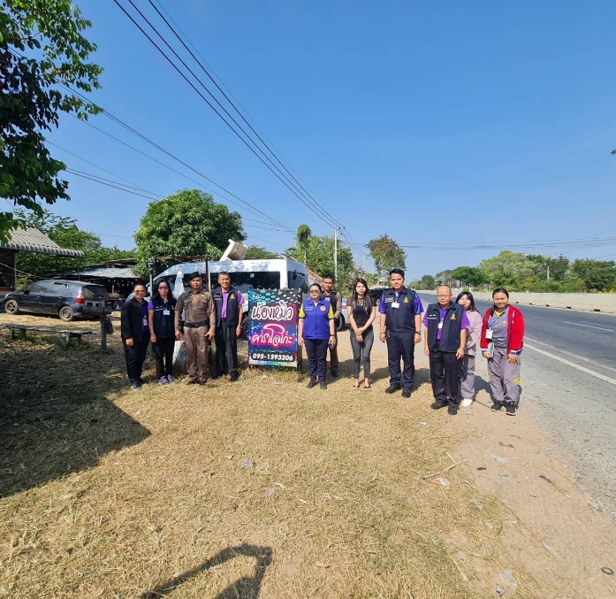
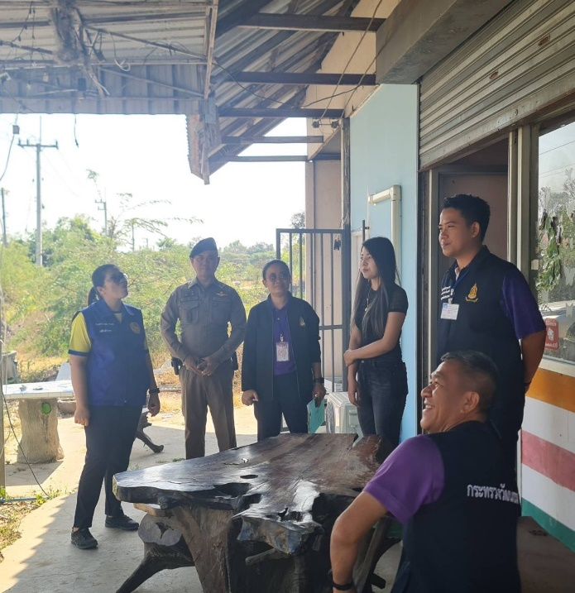

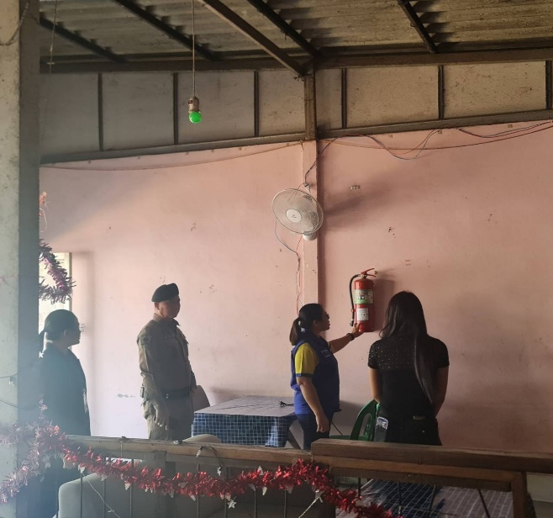
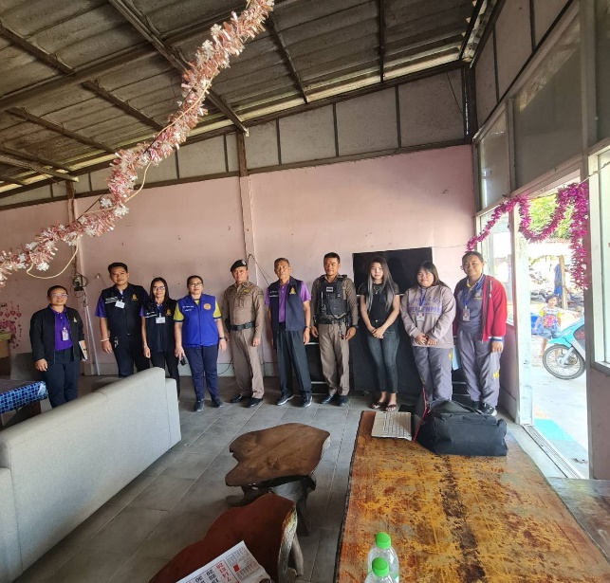

รายงานผลการปฏิบัติราชการ
ประจำเดือน มีนาคม พ.ศ.๒๕๖๗
ประจำปีงบประมาณ ๒๕๖๗ สถานีตำรวจภูธรโกสุมพิสัย

งานป้องกันปราบปราม

วันที่ ๑๕ มกราคม พ.ศ.256๗
ร่วมประชุมเพื่อหาทางแก้ไขและช่วยเหลือ ปัญหาผู้ป่วยจิตเวชที่ขาดการดูแลอย่างต่อเนื่อง
สภ.โกสุมพิสัย ภ.จว.มหาสารคาม เมื่อวันที่ ( ๑๕ ม.ค.6๗ ) เวลา ๐๙.๐0 น. โดยการอำนวยการ ของ
พ.ต.อ.สวัสดิ์ ศรีแสนยง ผกก.สภ.โกสุมพิสัย พ.ต.ท.ชินดล งามสุทธิ รอง ผกก.ป.สภ.โกสุมพิสัย มอบหมายให้ พ.ต.ท.จักรภพ กล้าณรงค์ สวป.ฯ ร่วมประชุมเพื่อหาทางช่วยเหลือและแก้ไข ปัญหาผู้ป่วยจิตเวชที่ขาดการดูแลอย่างต่อเนื่อง ณ องค์การบริหารส่วนตำบลโพนงาม ร่วมกับฝ่ายปกครองอำเภอโกสุมพิสัย สาธารณะสุขอำเภอโกสุมพิสัย โรงพยาบาลโกสุมพิสัย องค์การบริหารส่วนตำบลโพนงาม กำนันตำบลโพนงาม ผลการปฏิบัติเป็นไปด้วยความเรียบร้อย
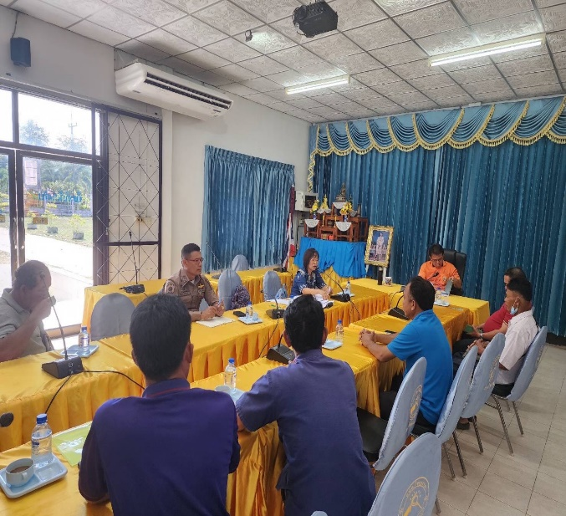
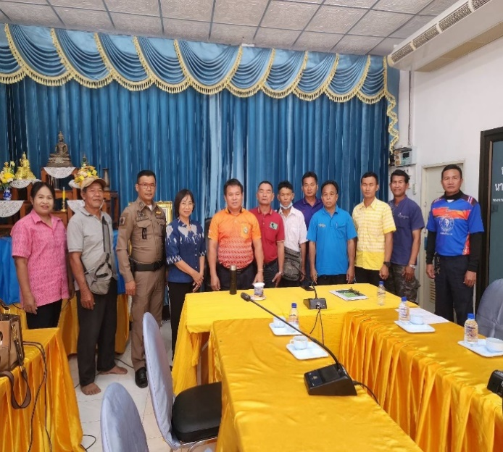
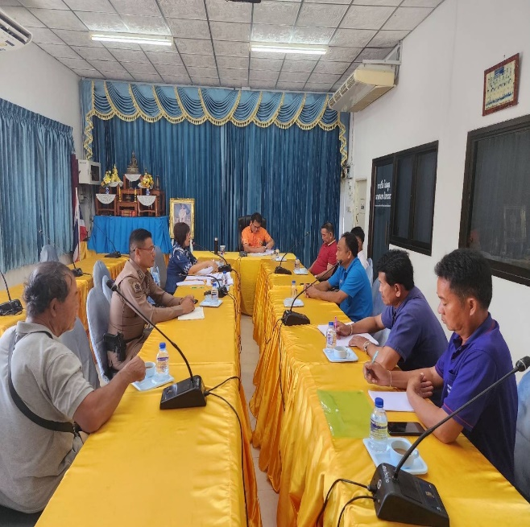
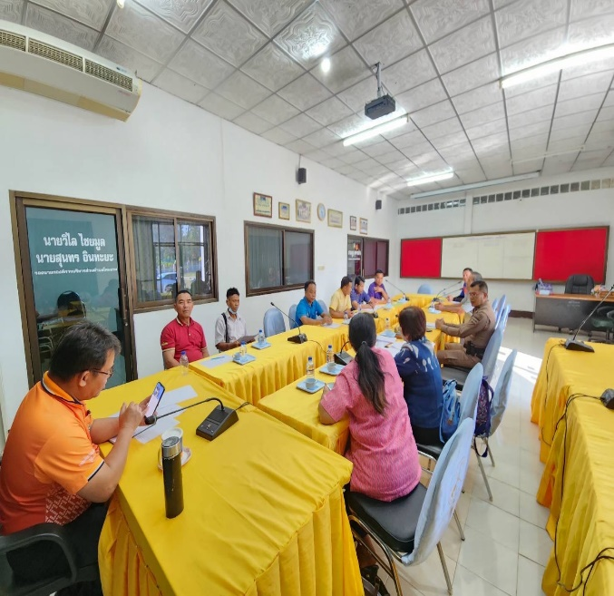

รายงานผลการปฏิบัติราชการ
ประจำเดือน มีนาคม พ.ศ.๒๕๖๗
ประจำปีงบประมาณ ๒๕๖๗ สถานีตำรวจภูธรโกสุมพิสัย

งานป้องกันปราบปราม

วันที่ ๒๖ มกราคม พ.ศ.256๗
ร่วมออกเยี่ยมเยือนผู้ป่วยที่มีอาการทางจิต กับทางคณะฝ่ายปกครอง สาธารณะสุข
โรงพยาบาลโกสุมพิสัยและ อสม.ประจำหมู่บ้าน
สภ.โกสุมพิสัย ภ.จว.มหาสารคาม เมื่อวันที่ ( ๒๖ ม.ค.6๗ ) เวลา ๑๕.๐0 น. โดยการอำนวยการ ของ
พ.ต.อ.สวัสดิ์ ศรีแสนยง ผกก.สภ.โกสุมพิสัย พ.ต.ท.ชินดล งามสุทธิ รอง ผกก.ป.สภ.โกสุมพิสัย
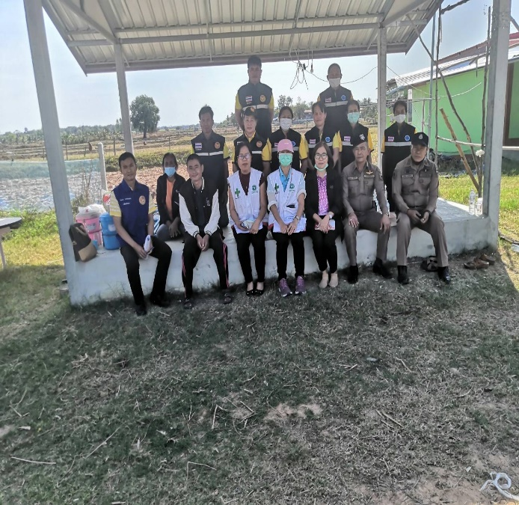

พ.ต.ท.จักรภพ กล้าณรงค์ สวป.ฯ มอบหมายให้ ร.ต.ท.เอกภพ ทองสืบสาย รอง สว.(ป.) ฯ ร.ต.ท.ประจวบ ต้นชารี รอง สว.(ป.) ฯ สายตรวจประจำตำบลเขวาไร่ ร่วมออกเยี่ยมเยือนผู้ป่วยที่มีอาการทางจิต กับทางคณะฝ่ายปกครอง สาธารณะสุข โรงพยาบาลโกสุมพิสัยและ อสม.ประจำหมู่บ้าน ในพื้นที่ตำบลเขวาไร่ ผลการปฏิบัติเป็นไปด้วยตวามเรียบร้อย

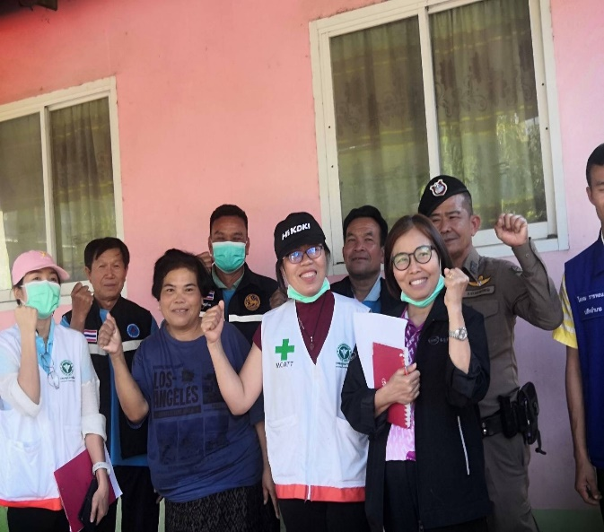
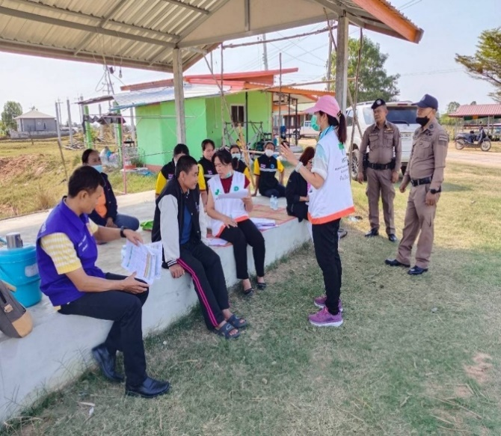

รายงานผลการปฏิบัติราชการ
ประจำเดือน มีนาคม พ.ศ.๒๕๖๗
ประจำปีงบประมาณ ๒๕๖๗ สถานีตำรวจภูธรโกสุมพิสัย

งานสืบสวน
ข้อมูล ณ วันที่ 31 มีนาคม 2567

13 มีนาคม 2567
เมื่อวันที่ 13 มี.ค. 2567 เจ้าหน้าที่ตำรวจ สภ.โกสุมพิสัย ได้ร่วมกันจับกุมผู้ต้องหาตามหมายจับ อายุ 49 ปี จำนวน 1 ราย 1 คน โดยกล่าวหาในข้อหา ร่วมกันลักทรัพย์ในเวลากลางคืนหรือรับของโจรฯ สถานที่จับกุม บริเวณริมถนนสาธารณะเส้น โกสุมพิสัย - มหาสารคาม ต.แก้งแก อ.โกสุมพิสัย จ.มหาสารคาม
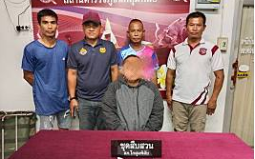

28 มีนาคม 2567
เมื่อวันที่ 28 มี.ค. 2567 เจ้าหน้าที่ตำรวจ สภ.โกสุมพิสัย ได้ร่วมกันจับกุมผู้ต้องหาตามหมายจับ อายุ 68 ปี จำนวน 1 ราย 1 คน โดยกล่าวหาว่า เพิกถอนนิติกรรม ไถ่ถอนการฝากขาย ไม่ปฎิบัติตามคำบังคับ(ชั้นบังคับคดี)ฯ ถานที่จับกุม บริเวณ ริมถนนหมู่บ้านโนนเจริญ ม.6 ต.วังยาว อ.โกสุมพิสัย จ.มหาสารคาม
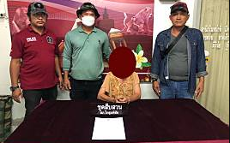
ข้อมูล ณ วันที่ 12 มีนาคม 2567
รายงานผลการปฏิบัติราชการ
ประจำเดือน มีนาคม พ.ศ.๒๕๖๗
ประจำปีงบประมาณ ๒๕๖๗ สถานีตำรวจภูธรโกสุมพิสัย

โครงการตำรวจชุมชนสัมพันธ์

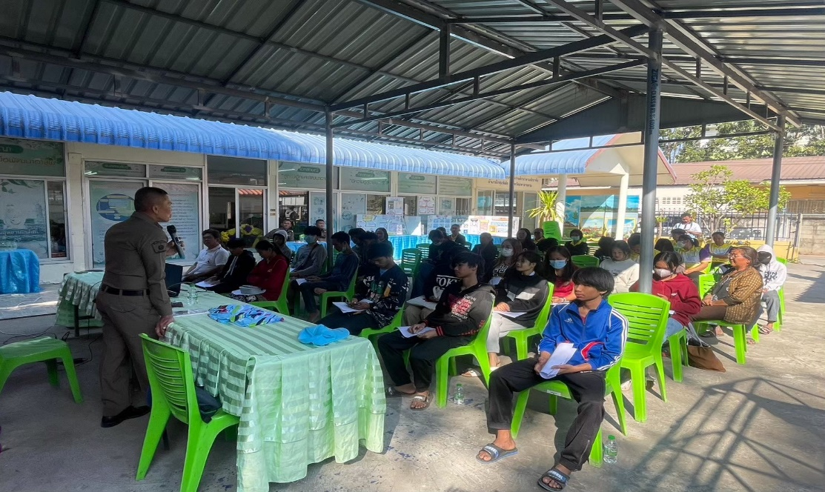

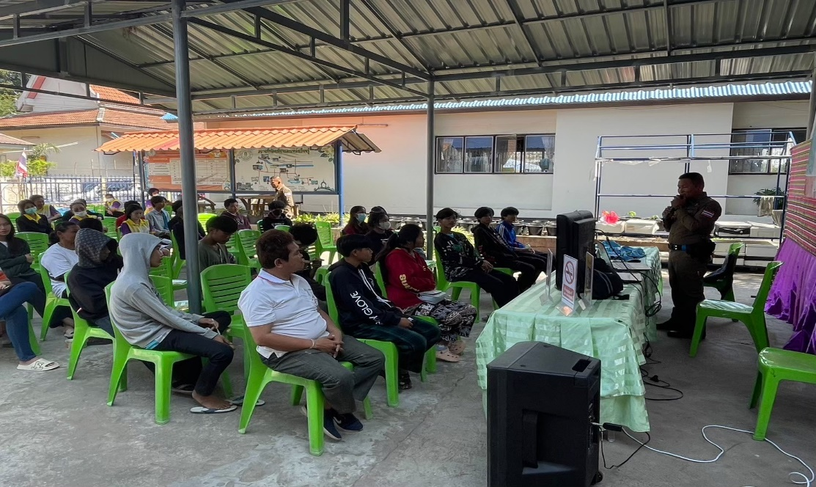

สภ.โกสุมพิสัย ภ.จว.มหาสารคาม เมื่อวันที่ 12 มี.ค.2567 เวลา 10.30 น.
พ.ต.ต.สันติ ปริปัญญา สวป.(ชส.) สภ.โกสุมพิสัย พร้อมชุดชุมชนมวลชนสัมพันธ์ ออกตรวจท้องที่ และตรวจเยี่ยม ทั้งนี้ได้แนะนำประชาชนเกี่ยวกับการป้องกันเหตุ การป้องกันอาชญากรรมต่างๆ และป้องกันการถูกหลอกลวงทางออนไลน์ คอลเซ็นเตอร์ มิให้หลงชื่อบุคคลที่ไม่น่าไว้ใจ เป็นต้น

